
Түпқараған ауданы әкімдігінің 2018 жылғы 18 қаңтардағы № 13 "Түпқараған ауданы бойынша жайылымдарды геоботаникалық зерттеп - қарау негізінде жайылым айналымдарының ұсынылатын схемаларын бекіту туралы" қаулысына өзгерістер енгізу туралы
Күшін жойған
Маңғыстау облысы Түпқараған ауданы әкімдігінің 2024 жылғы 11 шілдедегі № 117 қаулысы. Күші жойылды - Маңғыстау облысы Түпқараған ауданы әкімдігінің 14 тамыздағы 2024 жылғы № 129 қаулысымен.
Ескерту. Күші жойылды - Маңғыстау облысы Түпқараған ауданы әкімдігінің 14.08.2024 № 129 (алғашқы ресми жарияланған күнінен кейін күнтізбелік он күн өткен соң қолданысқа енгізіледі) қаулысымен.
Қазақстан Республикасының "Жайылымдар туралы" Заңына сәйкес, Түпқараған ауданының әкімдігі ҚАУЛЫ ЕТЕДІ:
1. Осы қаулыға қосымшаға сәйкес Түпқараған ауданы әкімдігінің 2018 жылғы 18 қаңтардағы №13 "Түпқараған ауданы бойынша жайылымдарды геоботаникалық зерттеп-қарау негізінде жайылым айналымдарының ұсынылатын схемаларын бекіту туралы" қаулысына өзгерістер енгізілсін.
2. Осы қаулының орындалуын бақылау Түпқараған ауданы әкімінің орынбасары С.Ильджановқа жүктелсін.
3. Осы қаулы оның алғашқы ресми жарияланған күнінен кейін күнтізбелік он күн өткен соң қолданысқа енгізіледі.
Аудан әкімі | Р.Елтизаров
Түпқараған ауданы әкімдігінің
2024 жылғы 11 шілдедегі
№117 қаулысына қосымша
Түпқараған ауданы әкімдігінің
2018 жылғы 18 қаңтардағы
№13 қаулысына 2 қосымша
Түпқараған ауданы бойынша жайылымдарды геоботаникалық зерттеп-қарау негізінде жайылым айналымдарының ұсынылатын схемалары

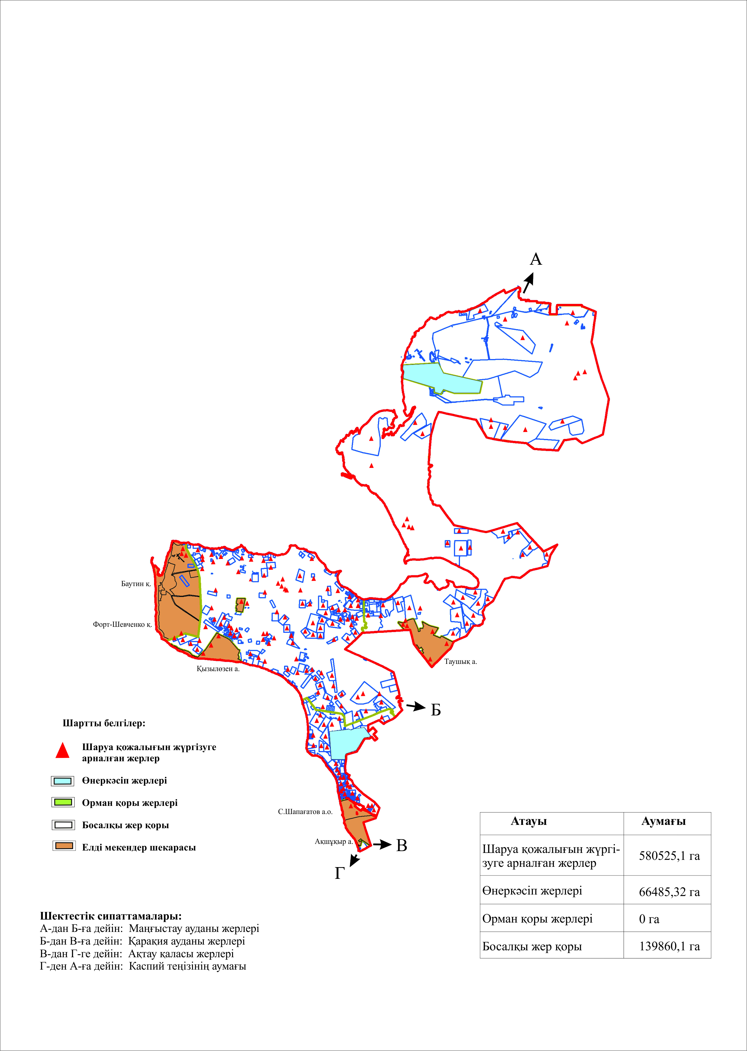

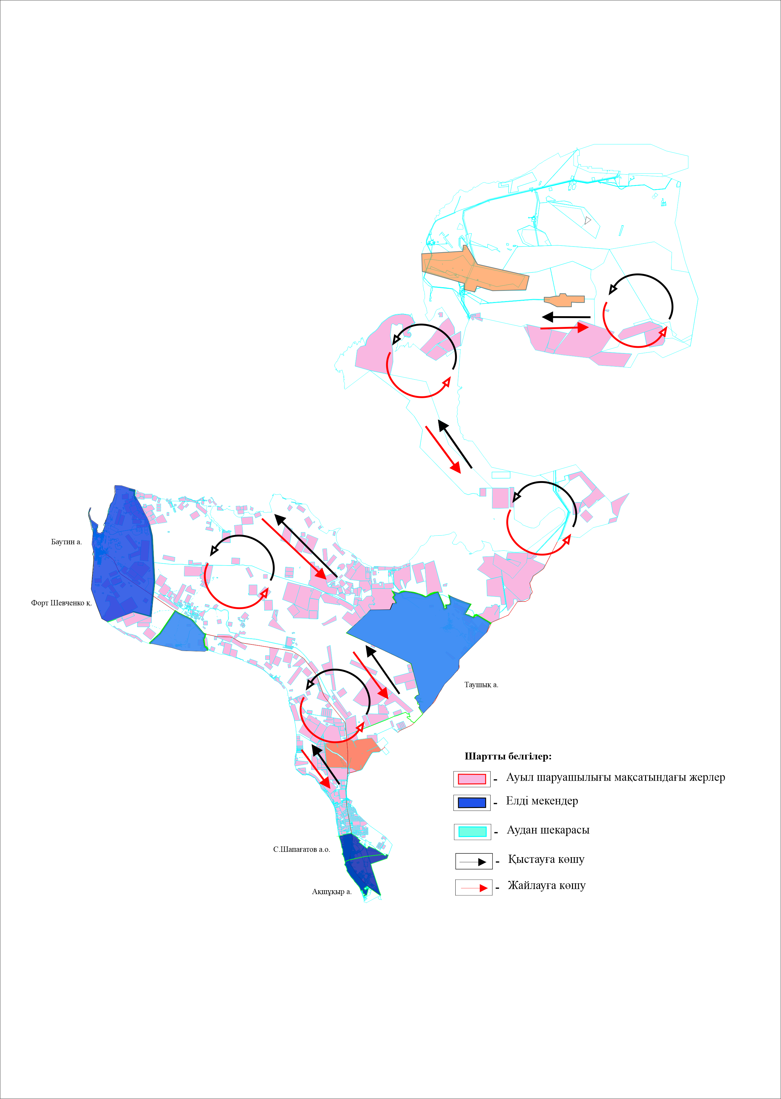

© 2012. Қазақстан Республикасы Әділет министрлігінің «Қазақстан Республикасының Заңнама және құқықтық ақпарат институты» ШЖҚ РМК

